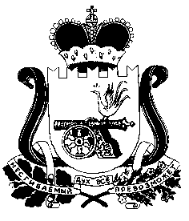

СОВЕТ ДЕПУТАТОВ ОЗЕРНОГО СЕЛЬСКОГО ПОСЕЛЕНИЯ
ШУМЯЧСКОГО РАЙОНА СМОЛЕНСКОЙ ОБЛАСТИ

Р Е Ш Е Н И Е

от «11» ноября 2021 года № 33

Об исполнении бюджета Озерного сельского поселения Шумячского района Смоленской
области за 9 месяцев 2021 года

Руководствуясь Федеральным законом от 06.10.2003 года № 131-ФЗ «Об общих принципах организации местного самоуправления в Российской Федерации», Бюджетным кодексом Российской Федерации, Уставом Озерного сельского поселения Шумячского района Смоленской области,
Совет депутатов Озерного сельского поселения Шумячского района Смоленской области

Р Е Ш И Л:

1. Принять к сведению информацию Главы муниципального образования Озерного сельского поселения Шумячского района Смоленской области об исполнении бюджета Озерного сельского поселения Шумячского района Смоленской области за 9 месяцев 2021 года.

2. Настоящее решение вступает в силу со дня его принятия.

Глава муниципального образования
Озерного сельского поселения
Шумячского района Смоленской области А.А. Павлов

